CORPORACIÓN UNIVERSITARIA MINUTO DE DIOS – UNIMINUTO

Evidencias de Laboratorio: Desarrollo de una Aplicación CRUD con Flask y MySQL

Janny Andreina Rodríguez Requena
Jorman Nicolay Chaves Orjuela

Fundamentos de programación web
NRC: 80769

Nombre del tutor: Alexander Ramírez Camargo

Bogotá, 16 de noviembre de 2025

GITHUB: https://github.com/Jorman-cha/Pentagrama_Flask_Crud.git
Es una aplicación web de comercio electrónico enfocada en instrumentos musicales, desarrollada en Python con el framework Flask. Su objetivo es permitir revisar los productos que tiene la tienda y dejar opiniones o aportes sobre la tienda. El proyecto utiliza un sistema de plantillas con Jinja y una gestión básica de conexión a MySQL para ofrecer una experiencia sencilla, dinámica y accesible.
INSTRUCCIONES DE FUNCIONAMIENTO:
- En este repositorio se encuentra el archivo zip con el proyecto de la aplicación web.
- Es necesario descomprimirlo.
- Abrir la carpeta en Visual Studio Code.
- Abrir la terminal / CMD.
- Comprobar que python esté instalado en el equipo.
- Abrir el proyecto en la terminal.
- Crear el entorno virtual con: python -m venv my_env
- Cuando se haya activado el prompt iniciará con :(my_env)
- Instalar flask con : pip install flask
- tambien necesario para el funcionamiento de la base de datos instalar en la terminal: pip install flask flask-mysqldb
- tambien importar la base de datos "pentagrama" con ese mismo nombre, la cual esta en el archivo comprimido; en la carpeta DB
- Verificar que esté ubicado en la carpeta principal: cd '.\pentagrama
- Ejecutar la aplicación con: python app.py
- Deberia aparecer algo asi: Running on http://127.0.0.1:5000/
- Si no logra ejecutarlo probar con: py app.py
- La aplicación se ejecutará en el navegador.

Parte 1: Configuración del Proyecto
- Crear la estructura de carpetas
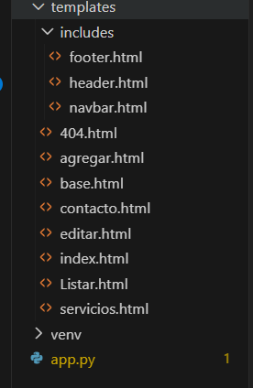
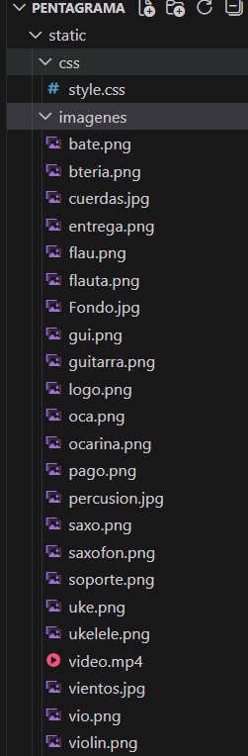
- Crear base de datos en MySQL e insertar datos
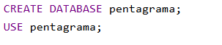
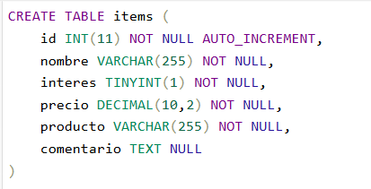
INSERTAR DATOS
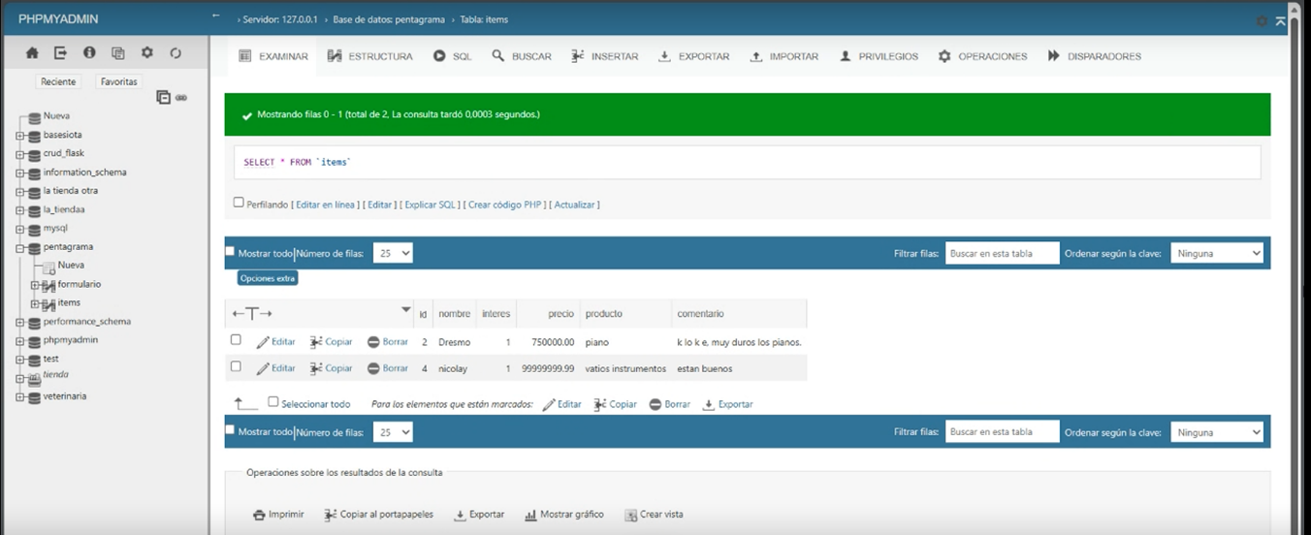
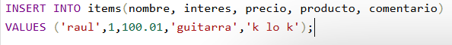

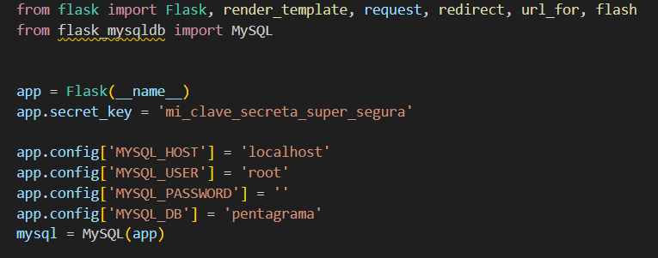
- Conectar Flask a la base de datos

Parte 2: Desarrollo del CRUD
- Crear (Create)
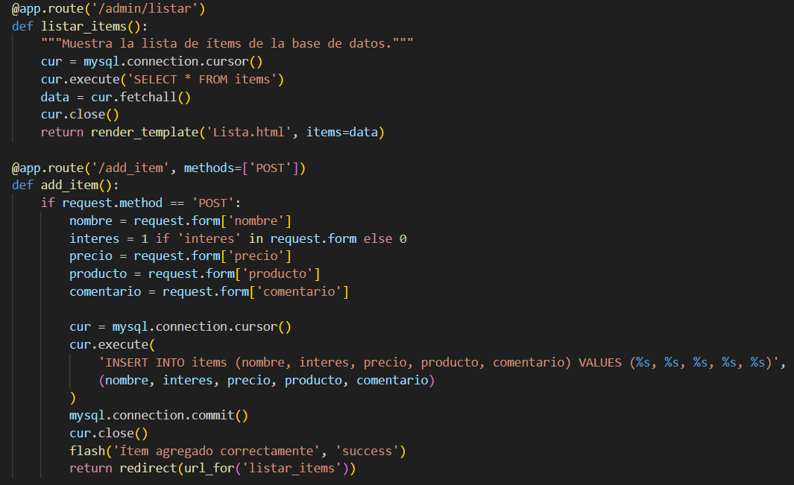

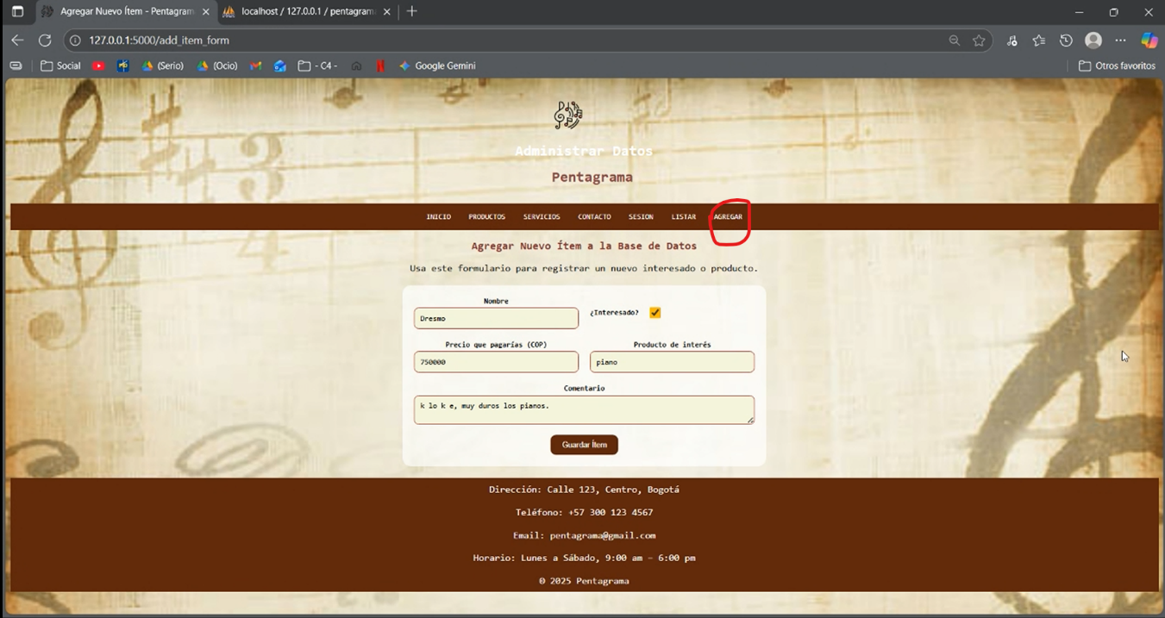

- (Read)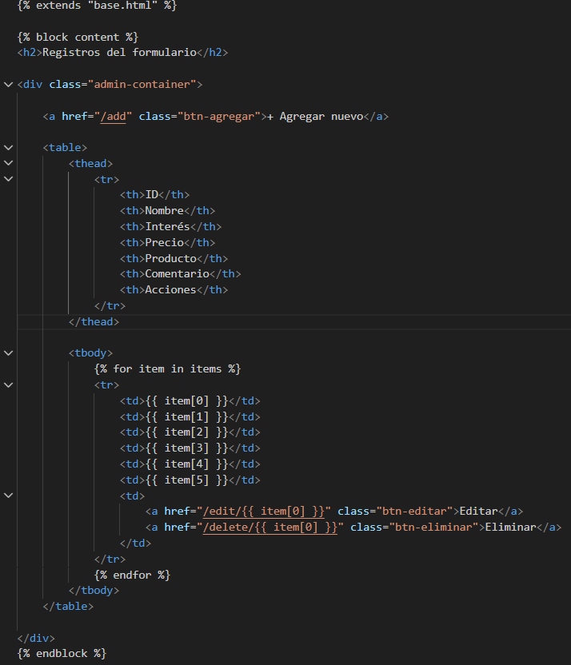

- Actualizar (Update)
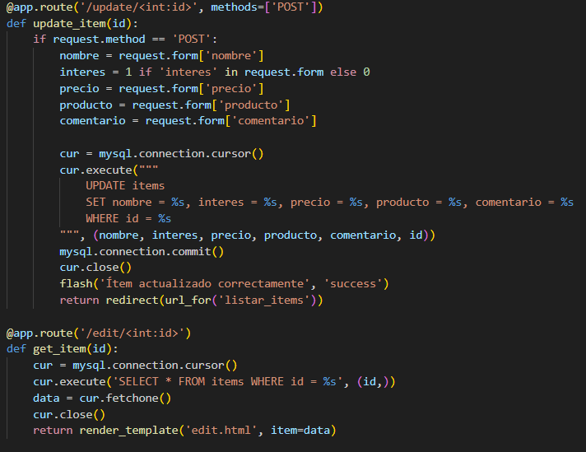
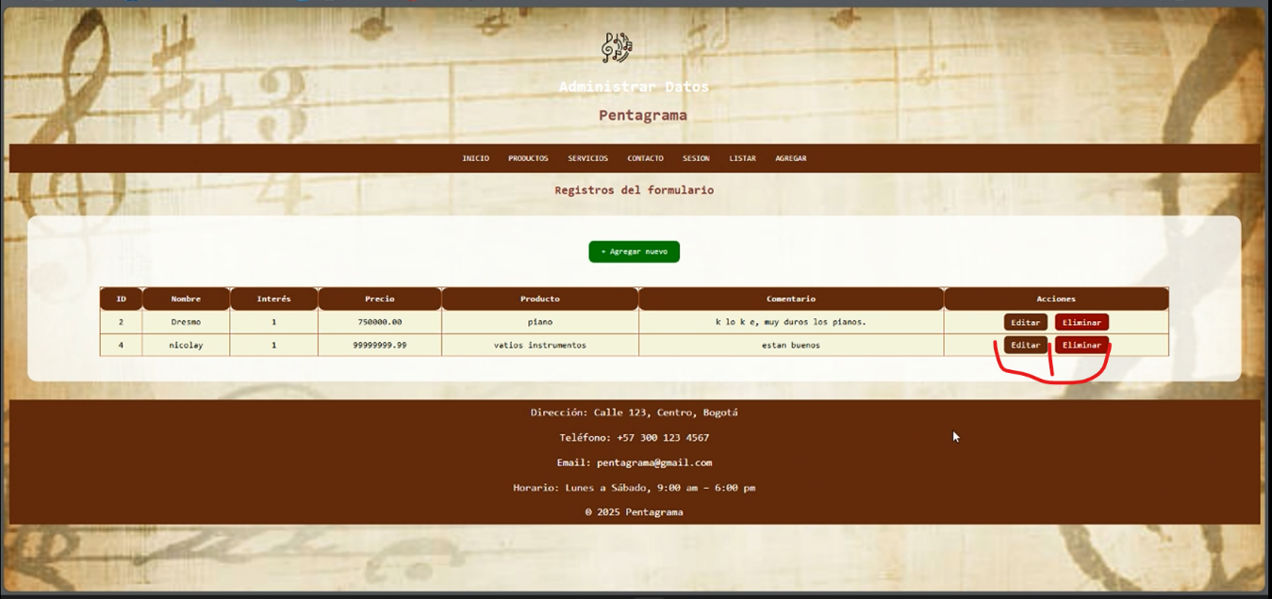
***
- Eliminar (Delete)
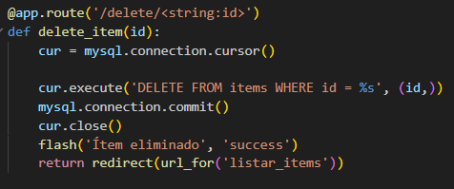
***

Parte 3: Plantillas y Herencia (Templates)
- Crear layout.html con bloques {% block content %}.

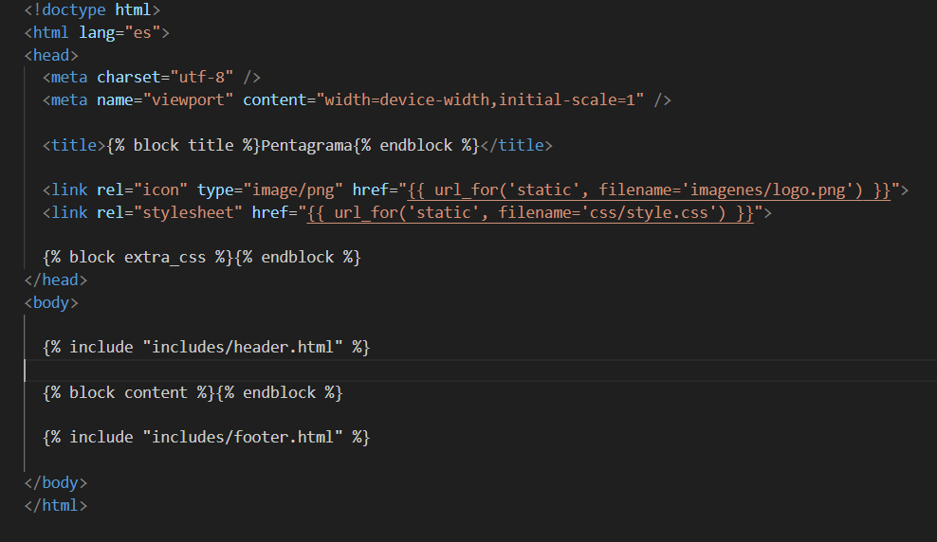

- Crear index.html, agregar.html y editar.html que hereden del layout.
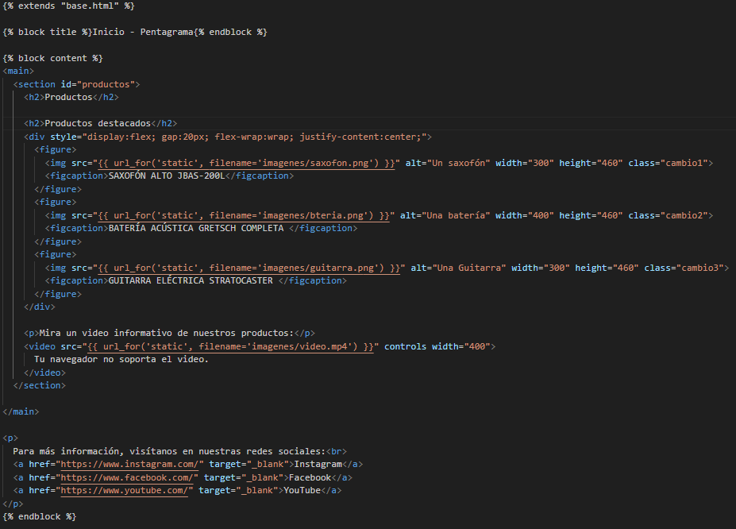

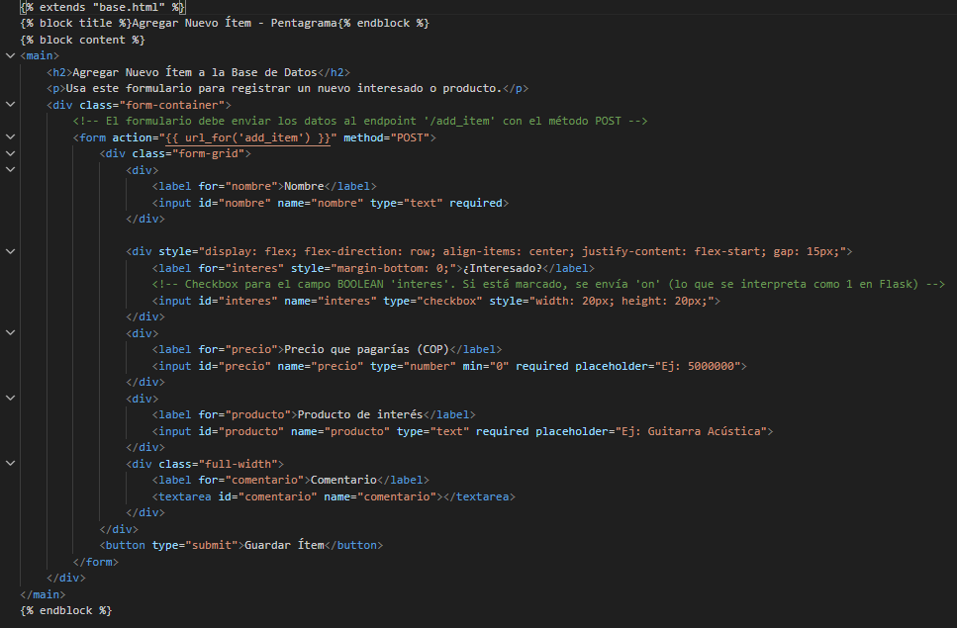

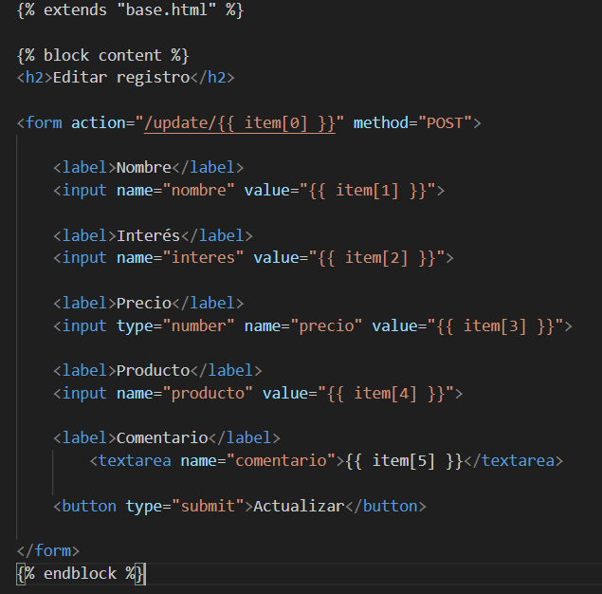

- Agregar hojas de estilo y condicionales en Jinja2.

